Suvestinė redakcija nuo 2008-09-20 iki 2009-11-24

Įsakymas paskelbtas: Žin. 2002, Nr. 77-3309, i. k. 1022310ISAK00000338

Nauja redakcija nuo 2008-09-20:
Nr. 1V-448, 2007-12-27, Žin. 2008, Nr. 1-25 (2008-01-03), i. k. 1072310ISAK001V-448

LIETUVOS RESPUBLIKOS
VIDAUS REIKALŲ MINISTRAS

ĮSAKYMAS
DĖL VALSTYBĖS TARNAUTOJO PAŽYMĖJIMO FORMOS IR VALSTYBĖS TARNAUTOJO PAŽYMĖJIMO IŠDAVIMO TAISYKLIŲ PATVIRTINIMO

2002 m. liepos 11 d. Nr. 338
Vilnius

Vadovaudamasis Lietuvos Respublikos valstybės tarnybos įstatymo (Žin., 1999, Nr. 66-2130; 2002, Nr. 45-1708) 51 straipsnio 3 dalimi,
tvirtinu pridedamas:
1. Valstybės tarnautojo pažymėjimo formą;
2. Valstybės tarnautojo pažymėjimo išdavimo taisykles.

VIDAUS REIKALŲ MINISTRAS JUOZAS BERNATONIS

PATVIRTINTA
Lietuvos Respublikos vidaus reikalų ministro
2002 m. liepos 11 d. įsakymu Nr. 338
(Lietuvos Respublikos vidaus reikalų ministro
2007 m. gruodžio 27 d. įsakymo Nr. 1V-448
redakcija)

VALSTYBĖS TARNAUTOJO PAŽYMĖJIMO FORMA

1. Valstybės tarnautojo pažymėjimo (toliau – pažymėjimas) blanko (toliau – kortelė) pirmoji pusė:
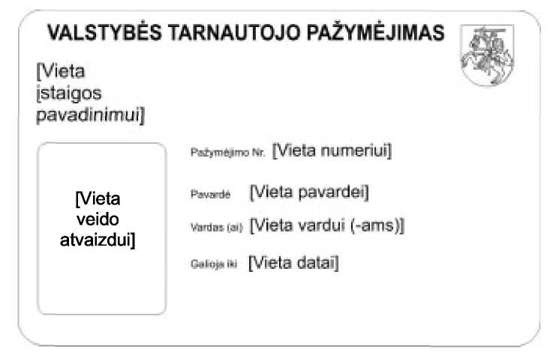

2. Kortelės antroji pusė:
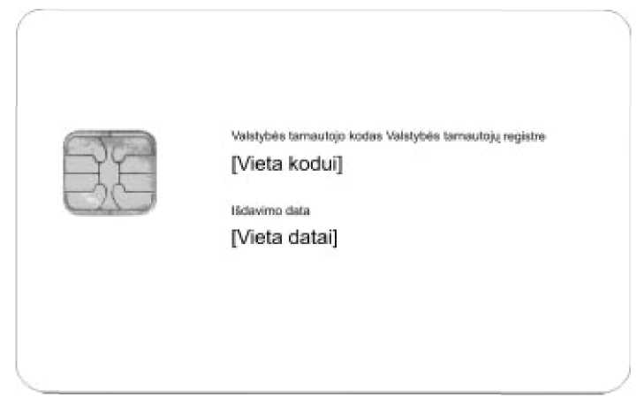

3. Pažymėjimas valstybine kalba spausdinamas ant specialaus pavyzdžio kortelės. Kortelė – atitinkamo dizaino polikarbonatinė ar specialaus plastiko kortelė su joje įdiegtu ne mažiau kaip 32 kilobaitų talpos dvigubo funkcionalumo – kontaktiniu ir nekontaktiniu – lustu. Į lustą įrašomos privataus ir viešo raktų poros bei viešą raktą patvirtinantys valstybės tarnautojo elektroninio parašo sertifikatas ir identifikavimo sertifikatas, kuriuose įrašomi tokie duomenys: valstybės tarnautojo vardas (-ai), pavardė, pareigų pavadinimas, elektroninio pašto adresas, kodas Valstybės tarnautojų registre ir valstybės ar savivaldybės institucijos ar įstaigos, kurioje jis eina pareigas, pavadinimas.
4. Kortelės formatas yra 85,6 x 53,98 mm ir atitinka ID–1 formatą pagal Tarptautinės Civilinės Aviacijos Organizacijos dokumente Doc9303 nustatytą formatų klasifikaciją.
5. Pažymėjimai numeruojami aštuoniaženkliais numeriais.
6. Kortelės technologinės apsaugos priemonės nustatomos ir kortelės gaminamos Lietuvos Respublikos vertybinių popierių, dokumentų blankų, banderolių, oficialių žymėjimo ženklų gamybos įstatymo (Žin., 2003, Nr. 61-2758) nustatyta tvarka. Kortelių gamybą organizuoja Asmens dokumentų išrašymo centras prie Vidaus reikalų ministerijos.
_________________

PATVIRTINTA
Lietuvos Respublikos vidaus reikalų ministro
2002 m. liepos 11 d. įsakymu Nr. 338
(Lietuvos Respublikos vidaus reikalų ministro
2007 m. gruodžio 27 d. įsakymo Nr. 1V-448
redakcija)

VALSTYBĖS TARNAUTOJO PAŽYMĖJIMO IŠDAVIMO TAISYKLĖS

I. BENDROSIOS NUOSTATOS

1. Valstybės tarnautojo pažymėjimo išdavimo taisyklės (toliau – taisyklės) reglamentuoja valstybės tarnautojo pažymėjimo (toliau – pažymėjimas) išdavimą.
2. Pažymėjimas yra dokumentas, patvirtinantis asmens tapatybę ir kad asmuo, kuriam jis išduotas, eina pareigas valstybės tarnyboje. Pažymėjimas suteikia valstybės tarnautojui galimybę pasirašyti elektroninius dokumentus saugiu elektroniniu parašu, taip pat galimybę valstybės informacinėms sistemoms, valstybės ir žinybiniams registrams identifikuoti valstybės tarnautoją jam jungiantis prie šių sistemų ir registrų, siunčiant duomenis saugiu valstybiniu duomenų perdavimo tinklu ir bendro naudojimo duomenų perdavimo tinklais (internetu).

II. PRAŠYMO IŠDUOTI PAŽYMĖJIMĄ PILDYMAS IR
PAŽYMĖJIMO IŠDAVIMO PAGRINDAI

3. Valstybės ar savivaldybės institucijos ar įstaigos (toliau – įstaiga), kurioje asmuo yra priimtas į valstybės tarnautojo pareigas, o kai priimama į įstaigos vadovo pareigas, šį asmenį į pareigas priėmusio asmens vadovaujamos įstaigos, ar kai į pareigas priima Vyriausybė ar savivaldybės taryba – Vyriausybės kanceliarijos ar savivaldybės administracijos struktūrinis padalinys arba valstybės tarnautojas, vykdantis personalo administravimo funkcijas (toliau – įstaigos personalo administravimo tarnyba), Valstybės tarnybos valdymo informacinėje sistemoje (toliau – VATIS) ne vėliau kaip per 3 darbo dienas nuo valstybės tarnautojo priėmimo į pareigas dienos užpildo prašymą išduoti pažymėjimą (šių taisyklių priedas).
4. Įstaigos personalo administravimo tarnyba per VATIS patikrina, ar Gyventojų registro duomenų bazėje (toliau – Gyventojų registras) yra valstybės tarnautojo amžių atitinkantis veido atvaizdas. Jeigu tokio atvaizdo Gyventojų registre nėra, įstaigos personalo administravimo tarnyba nuskenuoja valstybės tarnautojo nuotrauką. Nuotrauka turi atitikti Nuotraukų asmens dokumentams reikalavimus, patvirtintus Lietuvos Respublikos vidaus reikalų ministro 2002 m. gruodžio 6 d. įsakymu Nr. 569 (Žin., 2002, Nr. 119-5362). Jeigu Gyventojų registre yra keli valstybės tarnautojo veido atvaizdai, Gyventojų registras teikia valstybės tarnautojui vėliausiai išduotame asmens tapatybę patvirtinančiame dokumente įrašytą veido atvaizdą. Valstybės tarnautojo, kuriam išduodamas pažymėjimas, iš Gyventojų registro gautas veido atvaizdas arba nuskenuota nuotrauka patalpinama prašymo išduoti pažymėjimą nustatytoje vietoje.
5. Naujo pažymėjimo vietoj turimo pažymėjimo išdavimo pagrindai ir jų kodai:
5.1. 02 – pasikeičia asmens duomenys;
5.2. 03 – pažymėjime yra netikslių įrašų;
5.3. 12 – pažymėjimas tampa netinkamas naudoti;
5.4. 14 – pažymėjimas prarandamas;
5.5. 13 – pasibaigia pažymėjimo galiojimo laikas;
5.6. 50 – pažymėjimas išduodamas vietoj pažymėjimo, išduoto iki šių taisyklių įsigaliojimo dienos;
5.7. 65 – įstaigos personalo administravimo tarnybos techninė klaida arba Valstybės tarnybos departamento prie Vidaus reikalų ministerijos (toliau – Valstybės tarnybos departamentas) valstybės tarnautojų techninė klaida atliekant šių taisyklių 9 punkte nustatytus veiksmus;
5.8. 75 – Asmens dokumentų išrašymo centro prie Vidaus reikalų ministerijos (toliau – Asmens dokumentų išrašymo centras) techninis brokas;
5.9. 80 – valstybės tarnautojas pradeda eiti pareigas kitoje įstaigoje.
6. Jeigu valstybės tarnautojui išduodamas naujas pažymėjimas vietoj turimo pažymėjimo, įstaigos personalo administravimo tarnyba prašyme išduoti pažymėjimą nurodo atitinkamą (-us) naujo pažymėjimo išdavimo pagrindo (-ų) kodą (-us).
7. Įstaigos personalo administravimo tarnyba VATIS užpildytą prašymą išduoti pažymėjimą pateikia valstybės tarnautoją į pareigas priėmusiam asmeniui, o kai valstybės tarnautoją į pareigas priima Vyriausybė ar savivaldybės taryba – Ministrui Pirmininkui ar savivaldybės merui, kuris pasirašo prašyme išduoti pažymėjimą. Šių asmenų pasirašyti prašymai išduoti pažymėjimą saugomi valstybės tarnautojų asmens bylose 1 metus nuo pažymėjimo paskelbimo negaliojančiu šių taisyklių 20 punkte nustatyta tvarka dienos.
8. Įstaigos personalo administravimo tarnyba, šių taisyklių 7 punkte nustatytiems asmenims pasirašius prašymą išduoti pažymėjimą, ne vėliau kaip kitą darbo dieną VATIS įrašo šį prašymą pasirašiusio asmens pareigų pavadinimą, vardą (-us) ir pavardę, pasirašymo datą ir prašymą išduoti pažymėjimą per VATIS perduoda Valstybės tarnybos departamentui.
9. Valstybės tarnybos departamente, gavus per VATIS įstaigos prašymą išduoti pažymėjimą, šis prašymas užregistruojamas VATIS ir, patikrinus valstybės tarnautojo, kuriam prašoma išduoti pažymėjimą, duomenis Valstybės tarnautojų registre, ne vėliau kaip per 2 darbo dienas nuo prašymo išduoti pažymėjimą gavimo Valstybės tarnybos departamente dienos suformuojamas VATIS prašymas Asmens dokumentų išrašymo centrui dėl pažymėjimo išrašymo.
10. Jeigu prašyme išduoti pažymėjimą yra netikslumų, apie tai Valstybės tarnybos departamentas per VATIS nedelsdamas praneša šį prašymą pateikusiai įstaigai. Tokiu atveju įstaiga ne vėliau kaip kitą darbo dieną po šio pranešimo gavimo iš naujo užpildo prašymą išduoti pažymėjimą bei atlieka kitus šių taisyklių 7 ir 8 punktuose nustatytus veiksmus.
11. Šių taisyklių 9 punkte nustatyta tvarka Valstybės tarnybos departamento suformuoti prašymai išrašyti pažymėjimą Asmens dokumentų išrašymo centre registruojami, užsakymai Asmens dokumentų išrašymo centrui dėl pažymėjimo išrašymo formuojami ir išrašyti pažymėjimai įstaigai perduodami Asmens dokumentų išrašymo centro direktoriaus nustatyta tvarka.
12. Asmens dokumentų išrašymo centras pažymėjime įrašo duomenis, nurodytus Valstybės tarnautojo pažymėjimo formoje, bei pažymėjimo luste įrašo valstybės tarnautojo elektroninio parašo formavimo duomenis, valstybės tarnautojo elektroninio parašo sertifikatą ir identifikavimo sertifikatą. Valstybės tarnautojo elektroninio parašo sertifikatai ir identifikavimo sertifikatai sudaromi ir jų galiojimas nutraukiamas teisės aktų nustatyta tvarka.
13. Šių taisyklių 12 punkte nurodyti duomenys į pažymėjimą ir pažymėjimo lustą įrašomi pagal Valstybės tarnautojų registro duomenis.
14. Šių taisyklių 5.1 punkte nurodytu pagrindu naujas pažymėjimas išduodamas tik po to, kai valstybės tarnautojo vardas ar pavardė yra pakeisti Valstybės tarnautojų registre Valstybės tarnautojų registro nuostatų, patvirtintų Lietuvos Respublikos Vyriausybės 2002 m. rugpjūčio 10 d. nutarimu Nr. 1255 (Žin., 2002, Nr. 80-3440), nustatyta tvarka.

III. PAŽYMĖJIMO ATSIĖMIMAS IR GALIOJIMAS

15. Pažymėjimas išrašomas ne vėliau kaip per 5 darbo dienas nuo Valstybės tarnybos departamento suformuoto prašymo išrašyti pažymėjimą gavimo Asmens dokumentų išrašymo centre dienos.
16. Valstybės tarnautojas, atsiimdamas pažymėjimą, pasirašo įstaigos Valstybės tarnautojų pažymėjimų apskaitos registre ir įstaigos personalo administravimo tarnybai grąžina negaliojantį pažymėjimą. Įstaigos personalo administravimo tarnyba VATIS pažymi, ar pažymėjimas buvo grąžintas.
17. Pažymėjimo galiojimo laikas – 8 metai nuo jo išdavimo dienos.
18. Praradęs pažymėjimą, valstybės tarnautojas įstaigos personalo administravimo tarnybai pateikia raštišką prašymą dėl pažymėjimo paskelbimo negaliojančiu ir naujo pažymėjimo išdavimo. Įstaigos personalo administravimo tarnyba nedelsdama paskelbia negaliojančiu prarastą pažymėjimą VATIS.
19. Pažymėjimas tampa negaliojantis:
19.1. valstybės tarnautojui šių taisyklių nustatyta tvarka išdavus naują pažymėjimą;
19.2. paskelbus pažymėjimą negaliojančiu šių taisyklių 18 punkte nustatyta tvarka;
19.3. valstybės tarnautojui mirus;
19.4. atleidus valstybės tarnautoją iš pareigų.
20. Pažymėjimui tapus negaliojančiam pasibaigus jo galiojimo laikui, pažymėjimas per VATIS skelbiamas negaliojančiu automatiniu būdu. Pažymėjimui tapus negaliojančiam kitais šių taisyklių 19.1, 19.3 ir 19.4 punktuose nustatytais pagrindais, per VATIS jį negaliojančiu skelbia įstaigos personalo administravimo tarnyba.

IV. BAIGIAMOSIOS NUOSTATOS

21. Valstybės tarnautojas, atleidžiamas iš valstybės tarnautojo pareigų, įstaigos nustatyta tvarka grąžina pažymėjimą įstaigos personalo administravimo tarnybai.
22. Įstaigos personalo administravimo tarnyba šių taisyklių 16 ir 21 punktuose nurodytus grąžintus negaliojančius pažymėjimus ne dažniau kaip kartą per 3 mėnesius siunčia Asmens dokumentų išrašymo centrui sunaikinti.
_________________

Valstybės tarnautojo pažymėjimo išdavimo
taisyklių priedas
(Lietuvos Respublikos vidaus reikalų ministro
2007 m. gruodžio 27 d. įsakymo Nr. 1V-448
redakcija)

(Prašymo išduoti pažymėjimą forma)

PRAŠYMAS IŠDUOTI VALSTYBĖS TARNAUTOJO PAŽYMĖJIMĄ

1. Valstybės tarnautojo veido atvaizdas
2. Valstybės ar savivaldybės institucijos ar įstaigos pavadinimas
3. Valstybės tarnautojo kodas Valstybės tarnautojų registre
4. Valstybės tarnautojo vardas(-ai) _______________, pavardė
5. Valstybės tarnautojo pareigų pavadinimas
6. Valstybės tarnautojo elektroninio pašto adresas
7. Valstybės tarnautojo pažymėjimo išdavimo pagrindo(-ų) kodas(-ai)
Prašymą užpildė .
(pareigų pavadinimas, vardas ir pavardė)

_________________________________________________
(valstybės tarnautoją į pareigas priėmusio asmens pareigų pavadinimas)
______________________
(parašas)
______________________
(vardas ir pavardė)
______________________
(data)

_________________

Pakeitimai:

1.
Lietuvos Respublikos vidaus reikalų ministerija, Įsakymas
Nr. 452, 2002-09-23, Žin., 2002, Nr. 96-4235 (2002-10-04), i. k. 1022310ISAK00000452
Dėl vidaus reikalų ministro 2002 m. liepos 11 d. įsakymo Nr. 338 "Dėl Valstybės tarnautojo pažymėjimo formos ir Valstybės tarnautojo pažymėjimo išdavimo tvarkos taisyklių patvirtinimo" pakeitimo

2.
Lietuvos Respublikos vidaus reikalų ministerija, Įsakymas
Nr. 1V-82, 2003-03-17, Žin., 2003, Nr. 28-1157 (2003-03-21), i. k. 1032310ISAK0001V-82
Dėl vidaus reikalų ministro 2002 m. liepos 11 d. įsakymo Nr. 338 "Dėl Valstybės tarnautojo pažymėjimo formos ir Valstybės tarnautojo pažymėjimo išdavimo tvarkos taisyklių patvirtinimo" pakeitimo

3.
Lietuvos Respublikos vidaus reikalų ministerija, Įsakymas
Nr. 1V-166, 2006-05-02, Žin., 2006, Nr. 51-1902 (2006-05-11), i. k. 1062310ISAK001V-166
Dėl Lietuvos Respublikos vidaus reikalų ministro 2002 m. liepos 11 d. įsakymo Nr. 338 "Dėl Valstybės tarnautojo pažymėjimo formos ir Valstybės tarnautojo pažymėjimo išdavimo tvarkos taisyklių patvirtinimo" pakeitimo

4.
Lietuvos Respublikos vidaus reikalų ministerija, Įsakymas
Nr. 1V-448, 2007-12-27, Žin., 2008, Nr. 1-25 (2008-01-03), i. k. 1072310ISAK001V-448
Dėl Lietuvos Respublikos vidaus reikalų ministro 2002 m. liepos 11 d. įsakymo Nr. 338 "Dėl Valstybės tarnautojo pažymėjimo formos ir Valstybės tarnautojo pažymėjimo išdavimo taisyklių patvirtinimo" pakeitimo

